学生端提交注册信息
操作菜单：培养〉培养管理〉学期注册信息管理
操作界面：
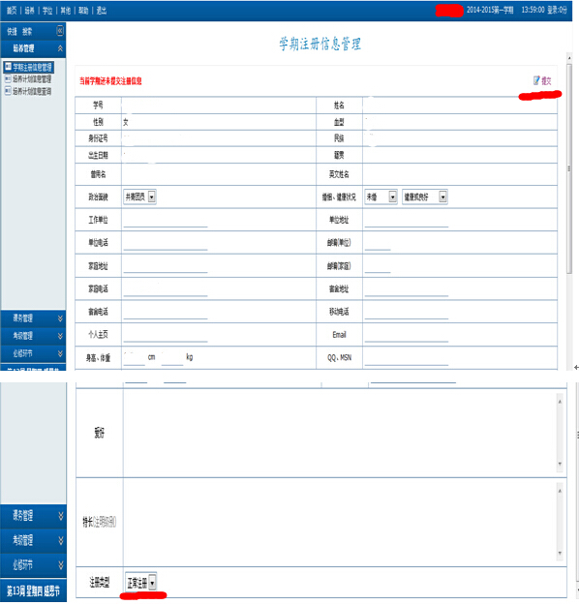

说明：填写好注册信息后，点击“提交”按钮，当左上角提示信息变为“已提交注册信息”时，说明注册成功，否则注册失败需重新提交注册信息。

